Catanduvas, 13 de Abril de 2020.
PROFESSORA: Franciely Amaro Ferreira
Disciplina: Ludicidade/ Prosedi
- Materias necessários: folha de oficio, lápis de escrever, folha colorida.

- Vamos descobrir a história substituindo os desenhos por palavras. Descrever o pequeno texto em uma folha.

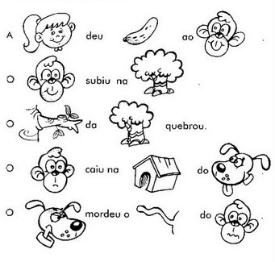

- 2 º Etapa: Essa atividade tem como objetivo desenvolver a atenção, movimento, coordenação motora e poder de memorização.Para realizá-la é preciso de um acompanhante.
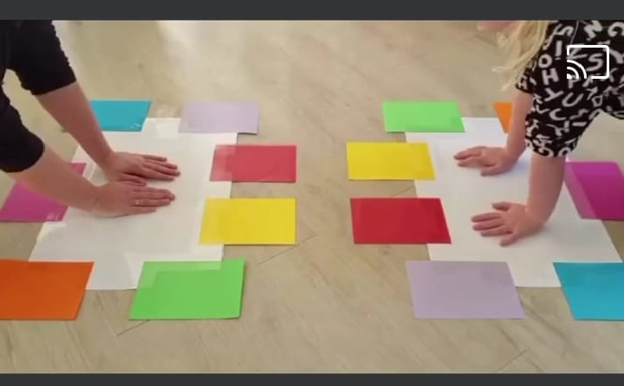
- Para compreender com mais facilidade acesse o vídeo para realizar a atividade.
https://www.facebook.com/100005295701101/posts/1378466295673214/

